Министерство культуры Республики Бурятия
ГАПОУ РБ «Колледж искусств им. П.И. Чайковского»

Методическая разработка на тему:

Развитие навыков чтения с листа в процессе обучения игре на домре

Выполнила:
преподаватель ПЦК специальных дисциплин
русских народных инструментов ГАПОУ РБ
«Колледж искусств им. П.И. Чайковского» Тютрина Л.Ф.

Улан-Удэ, 2020
СОДЕРЖАНИЕ:

ВВЕДЕНИЕ……………………………………………………………………….3
РАЗДЕЛ I. МЕХАНИЗМЫ ВОСПРИЯТИЯ И ИСПОЛЕНИЯ НОТНОГО ТЕКСТА……………………………………………………………………………5
1.1.Чтение нот с листа как навык………………………………………………...5
1.2. Структура музыкально-исполнительской деятельности чтения……….....8
РАЗДЕЛ II. РАЗВИТИЕ НАВЫКА ЧТЕНИЯ НОТ С ЛИСТА……………...12
  - . Методика развития чтения с листа у начинающих……………… ……...12
2.2. Этапы и приемы беглого чтения в старших классах……………………..17
ЗАКЛЮЧЕНИЕ ……………………………………………………………........21
СПИСОК ИСПОЛЬЗОВАННОЙ ЛИТЕРАТУРЫ…………………………….22

ВВЕДЕНИЕ
Развитие навыка чтения с листа имеет большое значение в формировании как профессионального музыканта, и что не менее важно, в развитии грамотного музыканта - любителя. Сто лет назад чтение с листа являлось нормой домашнего музицирования, излюбленным времяпрепровождением. Не будучи профессионалами, любители музыки обладали высоким уровнем знаний в области искусства. Они же и составляли основу русской интеллигенции.
За последние десять-пятнадцать лет среди учащихся ДШИ заметно ухудшился навык хорошего чтения нот с листа. И это несмотря на то, что профессиональный уровень вырос. Объясняется это рядом причин: психологического, психофизического и социального характера, а также информационной и эмоциональной перегруженностью учащихся.
Во многих методических работах и статьях выдающихся педагогов отмечается важность умения читать с листа, однако, практика показывает, что многие музыканты недостаточно владеют подобным навыком, исполняют только выученные произведения, неохотно играют незнакомые. Таким образом, для развития и дальнейшего совершенствования навыков чтения с листа необходима постоянная, систематическая работа на протяжении всего периода обучения и становления музыканта.
Актуальность темы данного исследования заключается в попытке систематизировать имеющиеся теоретические и практические знания по проблеме освоения навыка чтения нот с листа и обобщить опыт работы над ним с учащимися класса домры ДШИ.
Степень изученности. Теоретическую базу исследования составили методические и педагогические положения, изложенные в трудах по музыкальной педагогике и методике обучения игре на разных инструментах известных педагогов – Т.Вольской, В.Круглова, Ф.Брянской, Н. Михайленко, В. Григорьева и др.
Одной из первых в нашей стране к созданию методики чтения с листа обратилась Фаина Брянская, педагог и пианистка с международной известностью. Предложенная ею методика проста и эффективна и позволяет превратить чтение с листа в настоящее искусство. Музыканты всех специальностей обращаются к ее трудам.
Тамара Вольская, одна из известных педагогов-домристов создала свою «Школу мастерства домриста», в которой много внимания уделяет технологии исполнения различных приемов игры на домре, знание которых помогает быстро ориентироваться в нотном тексте любой сложности.
Владимир Юрьевич Григорьев, профессор Московской консерватории, доктор искусствоведения, прекрасный скрипач считает, что навык чтения с листа выступает своеобразным критерием профессионального мастерства исполнителя, для формирования которого необходимы время и опыт.
Объект исследования: методика развития музыкально - исполнительских навыков в классе домры ДШИ.
Предмет исследования: развитие навыка чтения нот с листа в процессе обучения домриста.
Цель работы: исследование процесса чтения нот с листа, как одного из важных факторов развития комплекса музыкальных способностей.
Задачи исследования:
- определить понятие «чтение нот с листа»;
- проанализировать теоретическую модель чтения нот с листа;
- провести исследование существующих методик по чтению нот с листа;
-обобщить знания по данному вопросу и разработать практические рекомендации по чтению нот с листа в классе домры.
Методы исследования:
- анализ литературы по методике игры на музыкальных инструментах;
- обобщение передового музыкально-педагогического опыта в области обучения игре на народных инструментах.

РАЗДЕЛ I. МЕХАНИЗМЫ ВОСПРИЯТИЯ И ИСПОЛНЕНИЯ НОТНОГО ТЕКСТА
1.1. Чтение нот с листа как навык
Наряду с разбором и исполнением музыкального произведения, чтение с листа издавна широко распространено в среде исполнителей. Как и при других видах исполнительской деятельности, во время чтения с листа требуется концентрация воли, слуха, внимания, памяти, воображения. Взятый в своей последовательности процесс игры с листа представляет собой весьма сложную цепь действий, которые можно условно представить объединенными в три группы.
Первая группа включает действия, предваряющие собственно игру с листа:
а) определение характера, темпа, основной тональности и размера музыкального произведения;
б) беглый просмотр текста с целью выявить господствующий тип изложения и ведущий метроритмический рисунок (в этот момент рождается общая предварительная моторная установка).
Вторая группа действий относится уже непосредственно к чтению и связана с работой зрения и слуха: зрительный охват и мысленная дешифровка ритмической и звуковысотной графики, «опознание» в тексте знакомых элементов, осознание его структурной логики по различным параметрам и построение гипотезы о его ближайшем продолжении. Работа эта осложняется тем, что слух принужден «обрабатывать» одновременно различные фрагменты текста: и тот, который еще предстоит сыграть, и тот, который исполняется в данный момент.
Действия третьей группы состоят в реализации, «озвучивании» воспринимаемого текста. Это сложная координированная деятельность всего двигательного аппарата.
При этом время приема и переработки информации в процессе чтения с листа весьма ограничено, что создает ситуацию лимита времени, а отсюда и необходимость ускоренного восприятия текста. Этот фактор и определяет психологическую специфику игры с листа.
Прием и расшифровка «сигналов» текста, быстрая двигательная реакция, в условиях ограничения времени, создают для учащихся существенные физические и психические нагрузки, что зачастую является препятствием на пути освоения навыков чтения с листа. Ведь то, что при обычном разборе текста осуществляется постепенно и основательно, с проработкой всех компонентов музыкальной фактуры, здесь должно совершаться быстро, почти мгновенно.
Поскольку чтение нот с листа содержит сиюминутный компонент исполнения неизвестного произведения, оно включает элементы искусства импровизации. Это всегда процесс интонационной реализации механизмов музыкального мышления исполнителя. По уровню музыкального мышления исполнителя чтение нот с листа занимает более высокую позицию, чем подготовленное концертное выступление и стоит ниже, чем импровизация.
«Чтение музыки с листа является наиболее сложной разновидностью игры по нотам и, как показывают экспериментальные исследования, обладает статусом художественной деятельности. Здесь мысль музыканта движется от общего к частному, от целого к детали, от свернутого художественного образа к развернутому во времени музыкальному движению. Художественно-образная дедукция лежит в основе постижения музыкального содержания опытным исполнителем музыки с листа». [3,c.38]
На этот счет существует два различных мнения:
- Чтение с листа — это исполнение какой-либо пьесы без предварительного ее разучивания. Из этого следует, что последующие обращения к произведению уже не будут являться, в строгом смысле, чтением с листа.
- Чтением с листа можно называть не только одноразовое проигрывание произведения целиком (Я. Зак, И. Коган и др.), но и двух-, и трехкратное.
Понятно, что количественные «нормы», приведенные выше, не являются жесткими.
При первой встрече с новым произведением чтение с листа становится основным методом работы. Этому способствует психологическая природа беглого чтения — «особый способ мысли, установка на целостное восприятие и исполнение, специальные исполнительские стратегии, статус художественной деятельности и даже условие необязательности выполнения всех указаний нотного текста». [3, с.24]
Таким образом, обобщив сказанное выше, прочесть произведение с листа — значит быстро схватить и эскизно передать эмоционально — образный смысл музыки, при некоторой приблизительности воспроизведения нотной записи.
Во многих методических работах этот вид исполнительской деятельности обозначен как навык. Однако чтение с листа является умением, так как сам процесс освоения нового текста относится к сложной структуре действий и базируется на совокупности более простых приемов и навыков. В психологии эти понятия трактуются следующим образом: «Умение — это успешное выполнение какого-либо действия или сложной деятельности с применением правильных приемов, способов. Навыки - это закрепленные, автоматизированные приемы и способы работы, которые являются составными моментами в сложной сознательной деятельности». [15,с.233]
«Навык чтения нот с листа – это развитое умение охватывать неизвестный нотный текст зрением и внутренним слухом и практически одновременно выразительно его исполнять в нужном темпе. Это сложная, интегрированная форма творческого мышления». [8,с.239]
Чтение с листа - это умение, которое на высшей ступени своего развития способно становиться искусством, открывающим возможности для широкого ознакомления с музыкальной литературой, а это расширяет музыкальный кругозор, развивает музыкальное сознание.

1.2. Структура музыкально-исполнительской деятельности чтения

Чтение музыки с листа - сложный психофизический процесс. До сего
времени в тонких механизмах чтения еще многое остается неясным. Вместе с тем, для совершенствования обучения чтению с листа необходимо знать факторы, определяющие специфику и эффективность отдельных его составляющих.
Как и в процессе познания вообще, в основе творческого процесса музыканта - исполнителя лежат три слагаемых: вижу — слышу — играю.
«Вижу» - это этап зрительного восприятия нотного текста исполнителем. Педагог должен стремиться, чтобы ученик, читая с листа (при постоянном дефиците времени), воспринимал нотный текст как можно более полно: видел тональность, размер, темп, фактуру, характер произведения, штрихи, нюансы.
При правильной методике, визуальный контроль за игровым аппаратом полностью исключен или сведен к минимуму. У музыкантов, хорошо читающих с листа, движение глаз с музыкального текста на руки и обратно минимальны или вовсе отсутствуют.
«Слышу» - это следующий этап музыкально — слухового восприятия
нотного текста. Надо отметить, что слышать музыку, видя ее запись, но не касаться грифа инструмента — очень сложное умение, выработка которого связана с большими временными затратами. Речь идет о воспитании внутреннего слуха, который необходимо развивать уже на первых порах обучения музыканта.
Чтобы ученик мог воссоздать звуковые образы на основе их записи, необходимо наладить музыкальную связь «вижу — слышу». И в начальный период обучение должно строиться на известном ученику материале. Так устанавливается некоторая связь между нотным текстом и звучанием.
«Играю» - это третий этап творческого процесса. К нему надо приступать лишь после того, как в сознании ученика возникли ассоциации между «слышанием» текста и двигательными представлениями о движении по грифу. При этом игра на инструменте не должна быть механическим воспроизведением нотного текста. Ученик должен чувствовать, понимать и выразительно передавать внутреннее содержание музыкального произведения, исходя из его формы, стиля и жанра. Правильный путь чтения с листа представляет собой не только «озвучивание» нотного текста, а преобразование его внутренним слухом в «картину», которая реализуется с помощью верно налаженных зрительно-слухо-ладовых связей. Нота «видимая» становится не только «слышимой», но и «ощущаемой».
Музыкальная педагогика выделяет в свою очередь две стороны в музыкально - исполнительском процессе — слуховую и двигательную. Если сравнить музыкантов, имеющих высокоразвитые слуховые представления и прочную слухо-двигательную связь, с музыкантами, у которых названные качества менее развиты, то схемы их исполнительских процессов чтения с листа будут во многом различны. У первых ведущую роль играет слуховой образ, который отдает приказ моторике, корректирует ее, налаживает координацию между слухом и звучанием на инструменте.
У вторых на первый план выступает не слуховой, а двигательный фактор. В этом случае развитие слуховых представлений происходит медленней.
Казалось бы, в идеале процесс воспроизведения нотного текста таков: от зрительного восприятия, через слуховую сферу к моторике (вижу — слышу — играю). Однако практика показывает недостаточность этого принципа применительно к сложившейся способности чтения с листа.
Есть еще один механизм, который регулирует процесс беглого чтения. Это эмоционально-образное переживание музыкального содержания, художественный компонент чтения. Пожалуй, это самый важный фактор, установленный в новейшей психологии чтения с листа. «Не виртуозность наша конечная цель, а музыкант, который может подчинить свое техническое умение художественным целям». [16,с.13]
При исследовании сложных процессов, современная наука использует метод моделирования. Графические образы формируются в процессе зрительно — интеллектуального восприятия нот. Логика их осмысления находится в тесной связи с теоретическими знаниями и опытом игры на инструменте. Беглое чтение нотной записи осуществляется благодаря группировке нотных знаков в относительно устойчивые комплексы по вертикали и горизонтали. Это зрительные образы отдельных нотных групп: интервала, аккорда, ритмической фигуры и повторяющихся ритмических образований. Это зрительные образы разномасштабных целостных структур нотного текста: мотива, фразы, предложения, периода, целостной «картины» различных слоев нотной фактуры.
Звуковой образ - это третий квадрат представленной модели, где происходят более высокие и содержательные в музыкальном отношении обобщения. Теперь уже мы видим нотную графику, ощущаем лады, движения по ним и слышим звучание. Включаются слуховой опыт и музыкально — слуховые представления. Появляется новая стратегия чтения, более совершенная и точная установка музыканта — исполнителя, которая с опытом закрепляется в виде особого кода чтения нотной записи. Определяющую роль здесь играют музыкально — слуховые представления.
Функция внутреннего слуха — опыт оперирования такими представлениями. Благодаря внутреннему слышанию происходит «озвучивание» нотного текста и его осмысленное восприятие.
Б.М. Теплов пишет: «У лиц с высокоразвитым внутренним слухом имеет место не возникновение слуховых представлений после зрительного восприятия, а непосредственное «слышание» глазами, превращение зрительного восприятия нотного текста в зрительно — слуховое восприятие. Сам нотный текст начинает переживаться слуховым образом». [14,с.125]
Еще одно важное психическое образование на уровне звукообразного чтения — догадка, которая позволяет предвосхищать развертывание музыкального текста, предугадывать в общих чертах его ближайшие моменты.
Эмоционально-смысловой образ — это самый высокий уровень чтения нот с листа. Если исполнитель не ощущает эмоционально-смысловую сторону музыкального содержания, прочитывание произведения не состоится. Художественная эмоция является ядром сферы эмоционально -
смыслового образа. Существенным здесь является обобщение через жанр, стиль композитора, направления музыкального искусства эпохи и, конечно же, решающую роль играет индивидуальное отношение исполнителя.
Таким образом, рассмотренная теоретическая модель, учитывает современные научные представления, сложившиеся в психологии чтения художественных текстов, эстетике и психологии музыки.

РАЗДЕЛ II. РАЗВИТИЕ НАВЫКА ЧТЕНИЯ НОТ С ЛИСТА
2.1. Методика развития чтения с листа у начинающих

Так как для начинающих игра на инструменте представляет собой достаточно сложный процесс координации всего исполнительского комплекса, начинать формирование визуально — слухо — двигательных представлений лучше всего с метроритма.
Среди всех музыкальных способностей, более интенсивно у детей формируется чувство ритма, которое начинает проявляться в самом раннем детстве. Чувство ритма глубоко бессознательно и рефлекторно. Психологическая природа чувства ритма покоится на слухо - двигательной координации. С самых первых занятий необходимо развивать в детях ощущение равномерной пульсации и внимание к протяженности звуков.
Ритм — главный, основополагающий компонент музыки. Ритмические фигуры сохраняют свое структурное значение даже в том случае, если они действуют вне высоты. Поэтому внимание ученика на начальном этапе обучения фиксируется на ритмических структурах песен, которые он знает, слушает и поет.
Постепенно ученик должен научиться прохлопывать ритмы знакомых стихов, поговорок не только по слуху, но и по ритмической записи. Также необходимо, чтобы ученик приучился хорошо ощущать размер пьесы, выразительное значение сильных долей, являющихся во многих произведениях кульминационными звуками мотивов и других более крупных построений.
Только при этом условии ритмическое развитие ученика пойдет по правильному пути и будет протекать более успешно. Вот основные приемы и способы работы, которые имеют прямое и непосредственное воздействие на развитие музыкально — ритмического сознания учащихся.
- Очень полезно записывать и прохлопывать с учащимся различные метрические упражнения в 4-8 тактов, где нижняя строка – пульс, а верхняя – ритм. Можно назвать их «ритмическими партитурами». Вариантов работы над такими упражнениями бесчисленное множество.
- Преодолению ритмических трудностей в детских пьесах способствует применение словесной подтекстовки. В работе над ритмом в начальном периоде обучения можно применить счёт ритмослогами на "ти-ти-та", который предлагает пианистка Т. Смирнова, он будет более удобен для начинающих музыкантов.
- Просчитывание исполняемой музыки представляет собой одну из наиболее распространенных форм двигательно-моторного отражения ритмических процессов. Счет помогает осуществить расшифровку временной структуры произведения, выявить метрическое различие длительностей между собой.
- Дирижирование. В силу своей доступности, активности, действенности этот метод призван раскрепостить творческий потенциал ученика, вызвать у него особый музыкальный настрой, живую обостренную реакцию на развертывание музыкальной мысли во времени.
- Ансамблевое и оркестровое музицирование несомненно благоприятствует приобретению чувства ровности движения, оказывая корректирующее воздействие на каждого из партнеров.
«Пережить движение, запечатлеть его в звуках и запомнить полученные «оттиски» - вот путь к развитию чувства ритма, к его выявлению и пробуждению в сознании ученика». [9, с.28]
Чтение нот с листа на домре имеет свои особенности, связанные со спецификой инструмента. Но главным при чтении нот с листа является полное исключение зрительного контроля. Постоянный контроль над движением левой руки по грифу мешает чтению нот с листа, так как, переключаясь с нотного текста на гриф, ученик не может следить за нотным текстом, что ведет к остановкам. Поэтому необходимо уделять большое внимание лучшему освоению грифа, умению представлять мысленно строение и расположение ладов, быстро ориентируясь на инструменте.
В этих условиях возрастает роль слухового контроля, который становится главным условием успешного чтения нот с листа. Большую роль здесь должна сыграть работа в классах сольфеджио и специальности, главной задачей которой является постепенное воспитание навыков восприятия мелодико – ритмических формул текста, осмысливание их как звуковых образов и затем непосредственное воспроизведение на инструменте.
Пьесы для начинающих обычно представляют собой одноголосные мелодии и поэтому могут привлекаться для чтения с листа.
Для этого предварительно с учеником анализируют текст (тональность, размер, темп, ритм, фразировка и т.д.) В первую очередь при чтении нот с листа нужно развивать в учащихся чувство мотива, фразы, цезур, видение повторяющихся мотивов и фраз.
В пьесах квадратными скобками отмечают мотивы, фразы и предложения для того, чтобы ученик зрительно запоминал их строение, впоследствии это позволит ученику самостоятельно находить в незнакомом тексте знакомые очертания. На этом уровне функционирует ладовое чувство, которое объединяет в систему все мелодико – гармонические элементы музыкального языка (помогает подтекстовка песен).
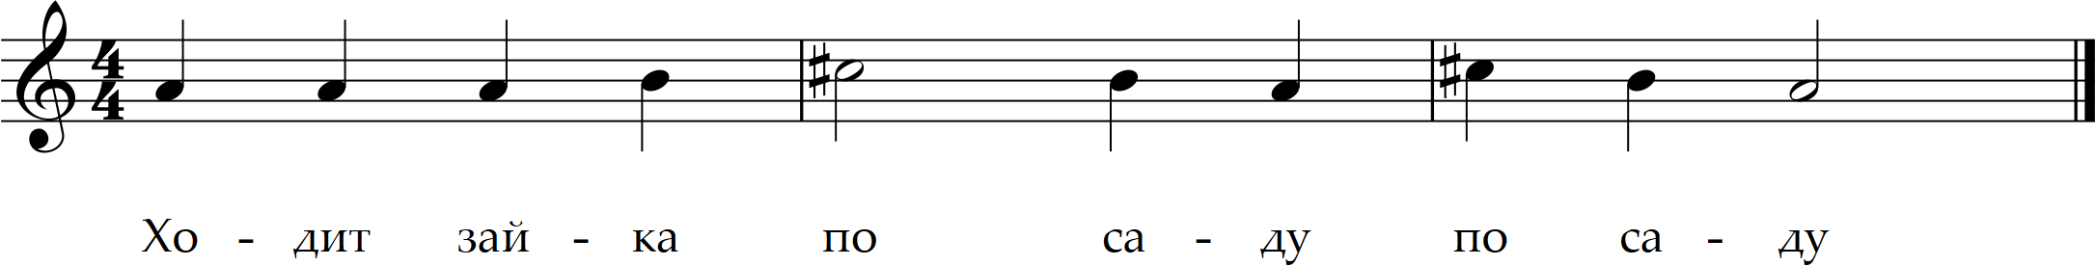
Нотный пример 1 РНП «Ходит зайка по саду»
Важно с первых же занятий формировать слуховые представления мелодико – ритмических формул как единого целого. Это позволит ученику представить музыкальный образ, закрепить его в своей памяти, а затем уже расшифровать его графическое написание.
Именно на раннем этапе педагоги учат детей, как правильно играть ритмические формулы, какие приемы игры использовать в среднем или быстром темпе. Также важно научить использовать определенные приемы игры в часто встречающихся ритмических группировках:
Нотный пример 2 К.Шутенко «Веселый заяц»
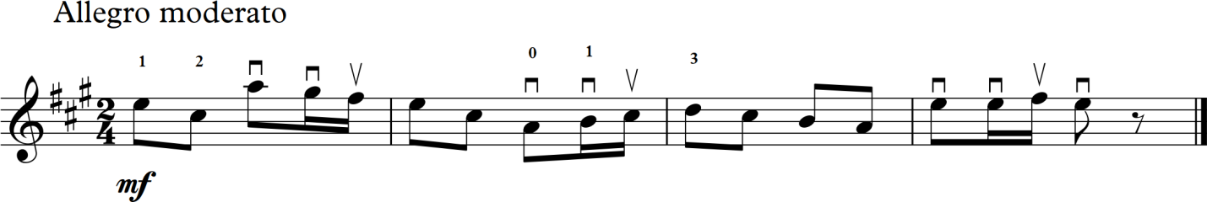
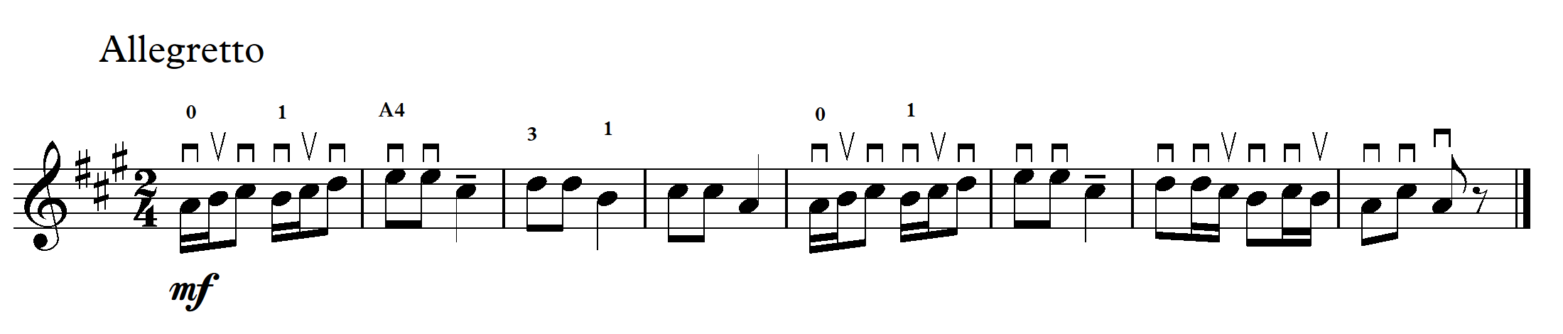
Нотный пример 3 А.Иванов «Полька»
Нотный пример 4 Р.Лехтинен «Летка – енка»
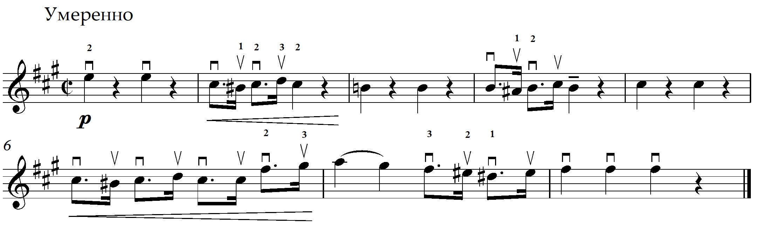
Нотный пример 5 В.Локтев «Топотушки»
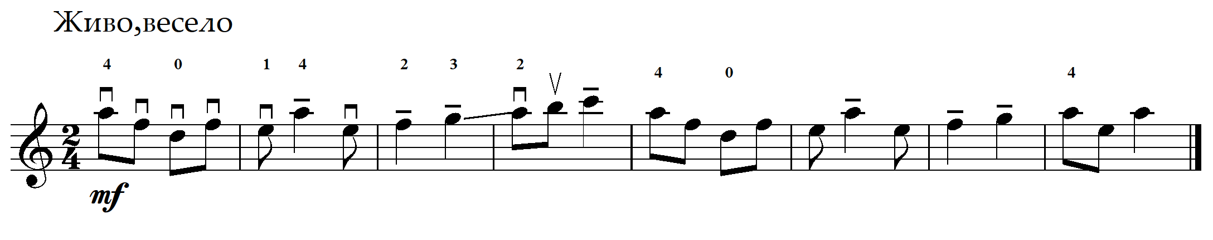
Следовательно, материал, предлагаемый для чтения с листа, должен содержать уже хорошо освоенные мелодико – гармонические и ритмические элементы. Если ученик не может спеть или представить себе определенный музыкальный оборот, то ему трудно будет прочитать с листа.
Вначале мы говорили, что чтение с листа в классе – это не только однократное проигрывание пьесы в темпе, но двух- и трехкратное, и более. Поэтому при каждом следующем прочтении следует обратить внимание ученика на штрихи и аппликатуру. И выработать у него определенные аппликатурные формулы, которыми он будет пользоваться при следующих прочтениях нового музыкального материала.
«Наилучшая аппликатура та, которая позволяет наиболее верно передать данную музыку, и наиболее точно согласуется с ее смыслом» - писал Г.Нейгауз. [13,с.135] Для начинающих достаточно освоить аппликатуру в I и II позициях. Удачно найденная аппликатура способствует лучшему решению требуемых художественных задач и скорейшей автоматизации игровых движений.
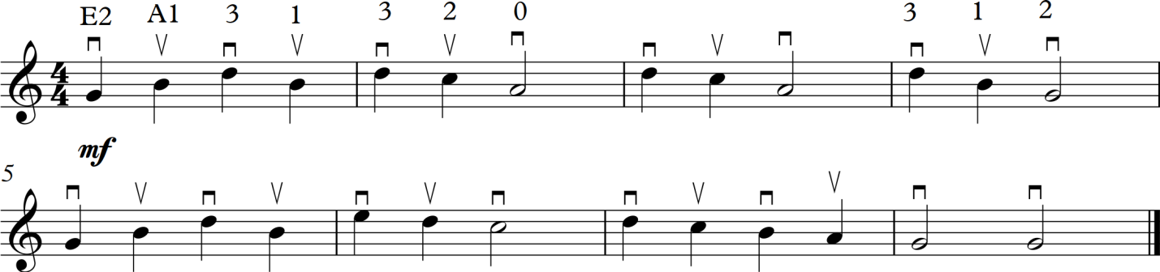
Нотный пример 6 Д.Кабалевский «Маленькая полька»
Правильное прочтение штрихов и использование их в игре помогает раскрыть художественный замысел композитора. На начальном этапе обучения учащиеся осваивают штрихи non legato и staccato, и уже могут их применять при чтении с листа.
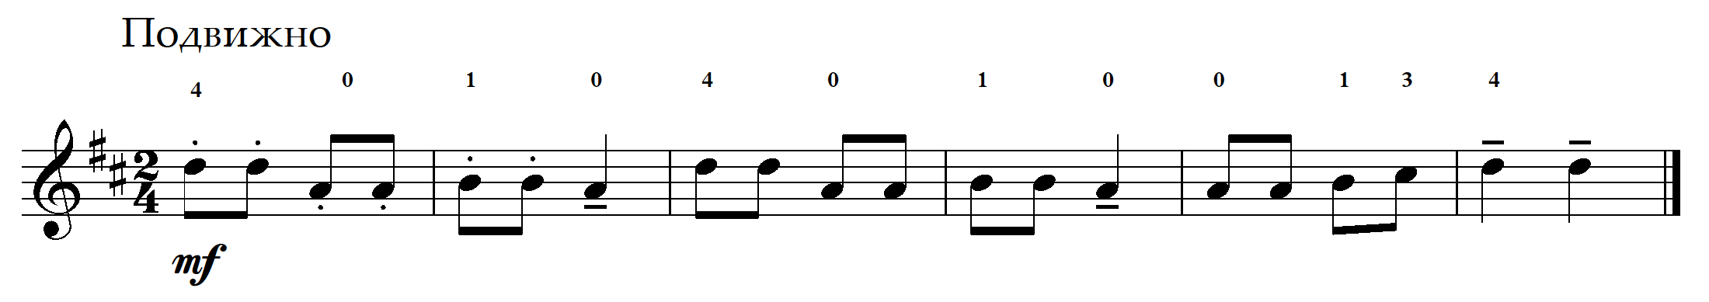
Нотный пример 7 А.Филиппенко «Цыплятки»
Как уже говорилось, одним из методов работы по чтению с листа является использование ансамблевой игры. Ансамблевая игра развивает и дисциплинирует ритм, к тому же, ставит ученика в определенные темповые рамки, способствует развитию воли и внимания.
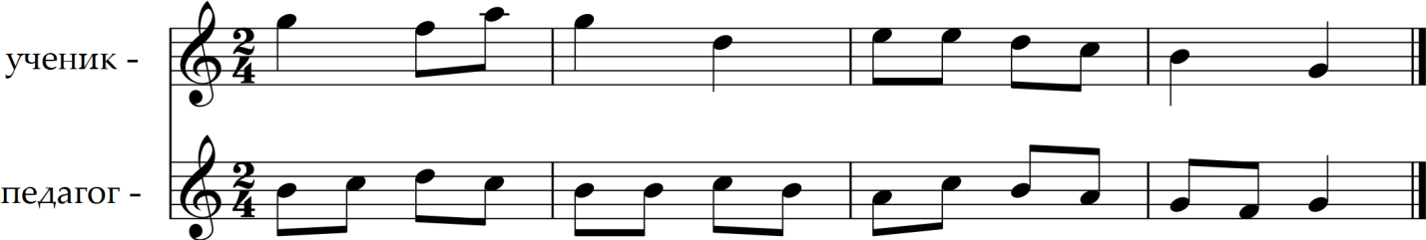
Нотный пример 8 РНП «Ах ты, береза»

Навык чтения с листа – обязательный, практически необходимый для каждого музыканта. Часто ученик, не обладающий навыками чтения с листа, при знакомстве с незнакомым произведением просто привычно разбирает нотный текст.
Задача разбора – тщательное воспроизведение всех элементов текста в медленном темпе, анализ текста. Задача чтения с листа – получить целостное представление о главных музыкальных образах, идеях сочинения, эмоциональное исполнение в темпе, как можно более соответствующем указанию автора. При этом возможно жертвовать некоторыми текстовыми деталями ради общего впечатления. «Лучший способ научиться читать – это как можно больше читать». [10,с.67] Конечно, стихийное чтение не может не принести пользы, однако, есть приёмы, которые помогут научиться бегло читать с листа.

2.2. Этапы и приемы беглого чтения в старших классах

Учащимся старших классов ДШИ можно предложить при чтении с листа потренироваться в определенной последовательности, используя пять различных этапов, которые включают:
Предварительное чтение глазами - это сложная аналитико — синтетическая деятельность мозга по ориентировке и распознанию «сигналов текста». Основные операции этого этапа:
- зрительное восприятие нотного текста;
- анализ и синтез структуры произведения;
- обобщение и создание мысленной музыкально — слуховой «модели» -«прообраза» будущей игры
Только после выполнения всех этих операций целесообразно переходить к реальному озвучиванию произведения, так как ориентировочная деятельность «играет решающую роль в формировании действий». Поэтому уже с самых первых лет обучения так важно сформировать у учащихся навыки внутренней умственной деятельности, развивать и усложнять их в течение последующих лет учебы.
Относительное чтение - это зрительное восприятие «нотной картины» по горизонтали и вертикали. Основой относительного чтения является четкое представление пространственных дистанций между нотными знаками. Начинается выработка аппликатурной реакции.
Структурное чтение - это чтение с преобладанием структурно — синтаксического и эмоционально — образного восприятия; удерживание целостных структур, крупных синтаксических единиц текста — фраз, предложений, повторяющихся построений различных масштабов.
В нотной записи отсутствуют знаки членения, аналогичные знакам препинания и промежуткам между словами в литературном тексте. Однако, существуют многообразные средства, служащие достоверным признаком расчлененности, а именно: точные или варьированные повторы, вопросо-ответное соотношение фраз, паузы, ритмические остановки, контрастные сопоставления и т.п.
Умение быстро ориентироваться в музыкальном синтаксисе не обязательно достигается при помощи скрупулезного анализа текста. Начинающий домрист постигает законы членения музыкальной речи на опыте, в ходе специальных упражнений. На тщательно подобранном педагогом материале он осваивает различные виды построений: от простых до более сложных. Чтобы резче обозначить границы членения, используются знаки, подобные знакам препинания в словесном тексте — запятая, одинарная и двойная тактовая черта. Со временем количество вспомогательных обозначений уменьшается, после чего освоение синтаксических закономерностей происходит на обычном нотном тексте.
Мысленное опережение - это одно из главных условий, обеспечивающих правильное протекание процесса чтения музыки с листа. Схема такова: играющий охватывает взглядом определенный отрезок музыкального текста, одновременно преображает ноты с помощью внутреннего слуха в нужную звуковую картину, затем воплощает эту картину в цепи соответствующих движений. Примечательно, что чем квалифицированнее и опытнее читающий с листа, чем более развит его внутренний слух, тем дальше он смотрит вперед при игре, тем объемнее мысленно воспринимаемые им «дозы» нотного текста.
Игра «вслепую» - это игра по нотам при полном отключении зрительного контроля над действием рук. Стопроцентное использование «слепого метода» практически невозможно и вряд ли необходимо. Однако, нет сомнения, что умение ориентироваться на грифе домры без помощи зрения может быть развито до весьма высокой степени.
Итак, к основным способам «обработки» нотного текста в процессе тренировки и исполнения с листа можно отнести следующие технологические приемы:
1. Предварительное чтение глазами.
2. Относительное чтение.
3.Структурное чтение
4. Мысленное опережение.
5. Игра «вслепую».
Кроме этого, в старших классах учащиеся осваивают различные виды крупной и мелкой техники. Учащийся, который играет много гамм и арпеджио, работает над ними систематично, в дальнейшем прекрасно овладевает основными игровыми приемами. Сюда относятся различные виды атаки звука и артикуляции, свободное ориентирование во всех позициях, умение оперировать динамическими нюансами от «пиано» до «форте», преодоление всевозможных ритмических трудностей. От этого зависит и техника чтения с листа.
Если гаммы и упражнения подготавливают техническую сторону исполнительства, то работа над художественной стороной в этюдах подготавливает к исполнению музыкальных произведений. В этюдах более тщательно отрабатываются ритмические фигуры, смены нюансов, движение и характер исполняемой музыки, оттачиваются всевозможные переходы в разные позиции. Это облегчает чтение с листа. Музыкальный материал должен включать уже знакомые для ученика гаммообразные последовательности, аппликатура которых уже усвоена.
Все знают, в каком совершенстве владели искусством чтения с листа известные музыканты. Так, например, Ф.Лист читал ноты за несколько тактов вперед, а А.Рубинштейн ставил перед собой неясно написанные нотные рукописи и играл их впервые с листа так законченно – художественно, как будто он их готовил раньше к концерту. Блестяще владел чтением с листа и И.Гофман.
Основным принципом развития навыка чтения нот с листа следует считать постоянное, осмысленное и целенаправленное усвоение учащимися элементов музыкальной речи с учетом степени развития их способностей и музыкально – слухового опыта. Педагог по специальности должен контролировать и направлять ученика, подбирать материал по возрастающей сложности, соответственно с подготовкой и данными учащегося.

ЗАКЛЮЧЕНИЕ

Чтение с листа играет огромную роль в становлении музыканта, так как:
- открывает самые благоприятные возможности для широкого ознакомления с музыкальной литературой, обеспечивает приток богатой и разнохарактерной информации и служит пополнению багажа знаний учащегося;
- требуя максимального внимания не к отработке деталей, а к целостному охвату и воплощению звукового образа, создает основу для работы интуиции;
- используя принцип свободного, не регламентированного задачами учебного процесса выбора, стимулирует развитие личностных интересов;
- расширяя возможности исполнительского общения с разными стилями и соответствующей им техникой исполнения, обогатит и разнообразит исполнительские навыки;
- вследствие особого эмоционального подъема при знакомстве с новой музыкой содействует, в конечном счете, качественному улучшению самих процессов музыкального мышления.
Подводя итог, мы можем констатировать, что умение читать ноты с листа является характерным признаком профессионализма. Музыка, как известно, по аналогии с другими видами искусства, является специфическим средством человеческого общения, языком, закодированным особой системой знаков – нот и других условных обозначений. Поэтому грамотный музыкант, как и грамотный человек должен много читать для того, чтобы ознакомиться с большим количеством произведений различных стилей и эпох. Это позволит ему активно участвовать в концертах, играть в кругу друзей самые разные произведения.
СПИСОК ИСПОЛЬЗОВАННОЙ ЛИТЕРАТУРЫ:

- Александров А. Школа игры на трехструнной домре. – М.: Музыка, 1990.- 173 с.
- Амосов А.Н. Природа чтения нот с листа. - Красноярск, 2003. – 75 с.
- Брянская Ф. Формирование и развитие навыка игры с листа в первые годы обучения пианиста.- М.: «Классика-XXI», 2007. – 65 с.
- Вольская Т. Специфика артикуляции на домре // Вопросы методики и теории исполнительства на народных инструментах. - Свердловск, 1986. – с. 67-77
- Вольская Т. Уляшкин М. Школа мастерства домриста.- Екатеринбург: «Диамант», 1995.- 161 с.
- Гареева И. Ступени мастерства домриста. - Екатеринбург, 1996. - 57 с.
- Говорушко М. Чтение с листа в процессе обучения баяниста. – В кн.: Вопросы музыкальной педагогики. Вып.6. - Л., «Музыка»,1985. – 45-67с.
- Григорьев В. Методика обучения игре на скрипке. – М.: «Классика-XXI», 2007. – 255 с.
- Ильина О. Чтение нот с листа в классе фортепиано. - Красноярск, 2006.- 32с.
- Камаева Т., Камаев А. Чтение с листа на уроках фортепиано М.: «Классика – ХХI», 2006. - 100с.
- Круглов В. Искусство игры на домре. - М.: Композитор, 2001. - 196 с.
- Михайленко Н. Методика преподавания игры на шестиструнной гитаре. – Киев: Книга, 2003. – 248 с.
- Нейгауз Г. Об искусстве фортепианной игры.- М.: Музыка, 1988. -240 с.
- Теплов Б.М. Психология музыкальных способностей.- М.: Наука, 2003. - 379с.
- Шахов Г.И. Игра по слуху, чтение с листа и транспонирование. - М.: Владос, 2004.- 224с.
- Шульпяков О. Работа над художественным произведением и формирование музыкального мышления исполнителя. – СПб.: «Композитор», 2005. – 36 с.

